N° d’inscription : Année universitaire : 20..-20..



**UNIVERSITÉ D’ANTANANARIVO**

**----------------------**

**INSTITUT D’ENSEIGNEMENT SUPERIEUR D’ANTSIRABE – VAKINANKARATRA**

**-----------------------**

**MEMOIRE DE FIN D’ETUDES**

en vue de l’obtention du diplôme de LICENCE (GRADE MASTER)

(TITRE : INGENIEUR)

***Domaine :*** Sciences de l’Ingénieur

***Mention :***AUTOMATISME ET INFORMATIQUE

***Parcours :*** ………………………………………………

*Par* : **NOM et Prénoms**

***Titre*** : **PRECISER**

Soutenu le , devant les Membres du Jury composés de :

***Président de Jury :* Mr ou Mme Nom et Prénoms**

***Examinateurs :***

**Mr ou Mme Nom et Prénoms**

**Mr ou Mme Nom et Prénoms**

***Encadreur pédagogique :* Mr ou Mme Nom et Prénoms**

***Encadreur professionnel :* Mr ou Mme Nom et Prénoms**

N° d’inscription : Année universitaire : 20..-20..



**UNIVERSITÉ D’ANTANANARIVO**

**----------------------**

**INSTITUT D’ENSEIGNEMENT SUPERIEUR D’ANTSIRABE – VAKINANKARATRA**

**-----------------------**

**MEMOIRE DE FIN D’ETUDES**

en vue de l’obtention du diplôme de LICENCE (GRADE MASTER)

(TITRE : INGENIEUR)

***Domaine :*** Sciences de l’Ingénieur

***Mention :***AUTOMATISME ET INFORMATIQUE

***Parcours :*** ……………………………………………

*Par* : **NOM et Prénoms**

***Titre*** : **PRECISER**

Soutenu le , devant les Membres du Jury composés de :

***Président de Jury :* Mr ou Mme Nom et Prénoms**

***Examinateurs :***

**Mr ou Mme Nom et Prénoms**

**Mr ou Mme Nom et Prénoms**

***Encadreur pédagogique :* Mr ou Mme Nom et Prénoms**

***Encadreur professionnel :* Mr ou Mme Nom et Prénoms**

**AVANT PROPOS**

**FISAORANA**

**REMERCIEMENTS**

**TABLE DES MATIERES**

AVANT PROPOS i

FISAORANA ii

REMERCIEMENTS iii

TABLE DES MATIERES iv

NOTATIONS vi

LISTES DES TABLEAUX ET DES FIGURES viii

GLOSSAIRE 1

INTRODUCTION ET POSITION DU PROBLEME 2

CHAPITRE 1 3

PRECISER 3

1.1 Introduction 3

1.2 Conclusion 3

CHAPITRE 2 4

PRECISER 4

2.1 Introduction 4

2.1.1 4

2.1.2 4

2.2 Conclusion 4

CHAPITRE 3 5

PRECISER 5

3.1 Introduction 5

3.1.1 5

3.2 Conclusion 5

CONCLUSION ET PERSPECTIVES 6

ANNEXES vii

REFERENCES ix

FICHE DE RENSEIGNEMENTS xi

FAMINTINANA SY TENY MANADANJA xii

RESUME ET MOTS CLES xii

ABSTRACT AND KEYS WORDS xii

**NOTATIONS**

1. Minuscules latines

|  |  |
| --- | --- |
|  |  |
|  |  |
|  |  |
|  |  |

1. Majuscules latines

|  |  |
| --- | --- |
|  |  |
|  |  |
|  |  |
|  |  |

1. Minuscules grecques

|  |  |
| --- | --- |
|  |  |
|  |  |
|  |  |

1. Majuscules grecques

|  |  |
| --- | --- |
|  |  |
|  |  |
|  |  |
|  |  |

1. Notations spéciales

|  |  |
| --- | --- |
|  |  |
|  |  |
|  |  |
|  |  |

1. Abréviations

|  |  |
| --- | --- |
|  |  |
|  |  |
|  |  |
|  |  |

**LISTES DES TABLEAUX ET DES FIGURES**

1. Liste des tableaux

Tableau 1.01 : 3

Tableau 2.01 : 4

Tableau 3.01 : 5

Tableau 3.02 : Titre 5

1. Liste des figures

**Figure 2.01 :** 4

**Figure 3.01 :** 5

1. Liste des photos
2. Liste des annexes

**GLOSSAIRE**

**INTRODUCTION ET POSITION DU PROBLEME**

PETITE INTRODUCTION

***Problématiques :***

***Les objectifs de ce mémoire sont :***

***Plans***

# ETUDE DE L’EXISTANT ET

* 1. Introduction

L'évolution technologique et la popularité croissante des smartphones ont révolutionné le secteur du transport public, rendant les déplacements plus accessibles et mieux organisés grâce aux applications mobiles. Pour concevoir une application innovante et efficace dédiée à la réservation de transport public à Madagascar, il est essentiel de comprendre l'état actuel du marché et d'identifier les forces et les faiblesses des solutions existantes. Ce chapitre propose une étude approfondie des applications actuellement disponibles, en se concentrant sur leurs fonctionnalités, leurs avantages et leurs limitations. En examinant ces éléments, nous pourrons identifier les opportunités d'amélioration et poser les bases nécessaires au développement d'une application qui répondra aux besoins spécifiques des utilisateurs malagasy

**Site web Cotisse-transport.mg**

Cotisse-Transport.mg est un site web dédié à la gestion des réservations de transport public. Le site propose des services visant à faciliter la réservation de billets, à améliorer l’expérience des utilisateurs et à offrir des fonctionnalités supplémentaires pour les voyageurs.

* Réservation en ligne : La fonctionnalité principale de Cotisse-Transport.mg est la possibilité de réserver des billets en ligne. Les utilisateurs peuvent choisir leurs trajets, vérifier la disponibilité des places et effectuer leurs réservations de manière simple et rapide.
* Paiements : Cotisse-Transport.mg offre plusieurs options de paiement en ligne, incluant les cartes bancaires et les services de paiement mobile. Cette fonctionnalité garantit une transaction sécurisée et offre une commodité accrue pour les utilisateurs.
* Notification : Les utilisateurs reçoivent des notifications et des rappels concernant leurs réservations. Ces notifications peuvent inclure des informations sur les horaires, des rappels de départ et des alertes en cas de modifications ou de retards.
* Information détaillées sur les trajets : Le site fournit des informations complètes sur les trajets proposés, incluant les points de départ et d’arrivée, les arrêts intermédiaires, les horaires et les tarifs. Cela aide les voyageurs à planifier leurs trajets de manière efficace.

Le site permet aux utilisateurs de réserver des billets en ligne à tout moment et depuis n'importe où, ce qui est particulièrement avantageux pour ceux vivant dans des zones éloignées. Cela leur fait gagner du temps en évitant les files d'attente et en optimisant leurs déplacements grâce au suivi en temps réel des véhicules. De plus, les options de paiement en ligne sont sécurisées et pratiques, offrant des reçus électroniques et réduisant la manipulation d'argent liquide. Les notifications et informations détaillées sur les trajets augmentent le confort des utilisateurs, leur permettant de gérer et modifier leurs réservations selon leurs besoins.

* 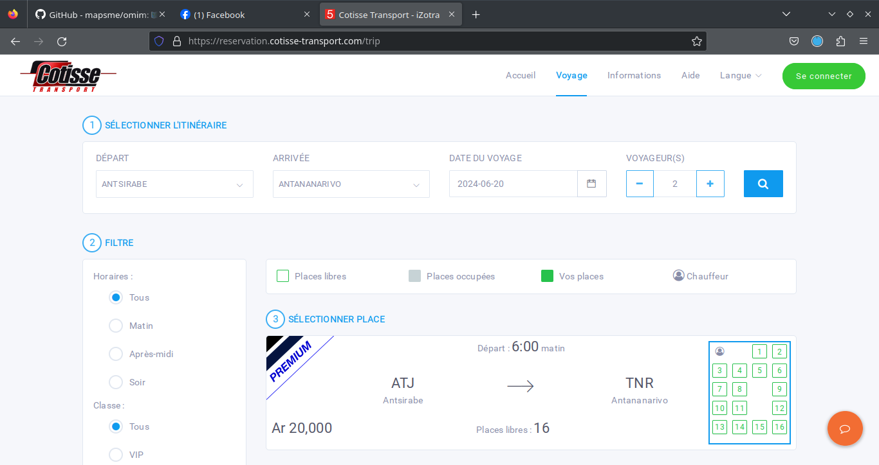**Problèmes et limitations**

-Dépendance à la connexion internet :Le site Cotisse-Transport.mg nécessite une connexion internet pour accéder à ses services. Dans les régions où l’accès à internet est limité ou instable, cela peut poser un problème pour les utilisateurs.

-Difficulté pour les utilisateurs peu familiers avec la technologie : Les utilisateurs qui ne sont pas à l’aise avec les technologies numériques peuvent trouver le processus de réservation en ligne difficile, ce qui pourrait les décourager d’utiliser ces services.

|  |  |
| --- | --- |
|  | (1.01) |

*Démonstration*:

♣

♦

* 1. Conclusion

# 

PRECISER

* 1. Introduction

|  |  |
| --- | --- |
|  | (2.01) |

*Démonstration*:

♣

♦

* 1. Conclusion

# 

PRECISER

* 1. Introduction

………………………………..

|  |  |
| --- | --- |
|  | (3.01) |

*Démonstration*:

♣

♦

* 1. Conclusion

CONCLUSION ET PERSPECTIVES

ANNEXES

**Annexe 1 : Titre**

**Annexe 2 : Titre**

**REFERENCES**

|  |  |
| --- | --- |
| [1.01] |  |
| [1.02] |  |
| [1.03] |  |
| [1.04] |  |
| [1.05] |  |
| [1.06] |  |
| [1.07] |  |
| [1.08] |  |
| [1.09] |  |
| [1.10] |  |
| [1.11] |  |
| [1.12] |  |
| [2.01] |  |
| [2.02] |  |
| [2.03] |  |
| [2.04] |  |
| [2.05] |  |
| [2.06] |  |
| [2.07] |  |
| [2.08] |  |
| [2.09] |  |
| [2.10] |  |
| [3.01] |  |
| [3.02] |  |
| [3.03] |  |
| [3.04] |  |
| [3.05] |  |
| [3.06] |  |
| [3.07] |  |
| [3.08] |  |
| [3.09] |  |
| [3.10] |  |
| [3.11] |  |
| [3.12] |  |

**FICHE DE RENSEIGNEMENTS**

**Nom:**

**Prénoms:**

**Adresse de l’auteur:**

**Téléphone:**

**E-mail :**

**Titre du mémoire** **:**

**Nombre de pages**  **:**

**Nombre de tableaux:**

**Nombre de figures**  **:**

**Encadreur pédagogique :**

**Téléphone :**

**Mail :**

**Encadreur professionnel :**

**Téléphone :**

**Mail :**

**FAMINTINANA SY TENY MANADANJA**

**Teny manadanja :**

**RESUME ET MOTS CLES**

**Mots clés** **:**

**ABSTRACT AND KEYS WORDS**

**Keys words** **:**